DANH MỤC THỦ TỤC HÀNH CHÍNH
LĨNH VỰC HỘ TỊCH

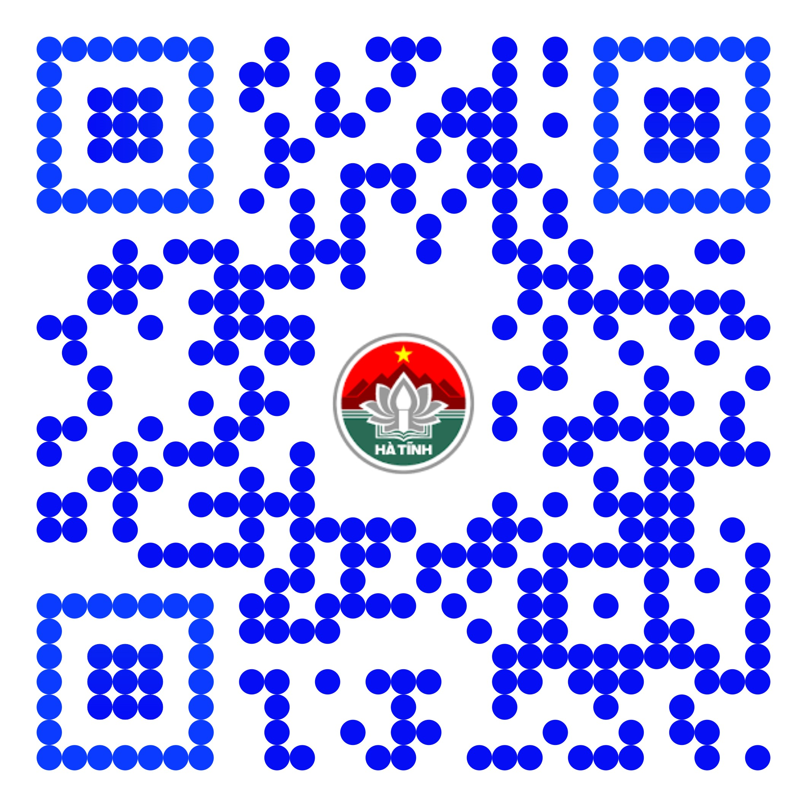

QUYẾT ĐỊNH SỐ 1935/QĐ-UBND NGÀY 15/8/2023
Về việc công bố Danh mục và Quy trình nội bộ thủ tục hành chính (Lĩnh vực: Hộ tịch) thuộc thẩm quyền quản lý của ngành Tư pháp áp dụng tại UBND cấp xã trên địa bàn tỉnh Hà Tĩnh

Quét mã QR trên để xem tải, xem nội dung Quyết định
Danh mục, và quy trình nội bộ TTHC

